

**Об утверждении регламента государственной услуги "Выдача ветеринарного паспорта на животное"**

***Утративший силу***

Постановление акимата Лебяжинского района Павлодарской области от 28 мая 2012 года N 140/17. Зарегистрировано Департаментом юстиции Павлодарской области 20 июня 2012 года N 12-9-166. Утратило силу постановлением акимата Лебяжинского района Павлодарской области от 18 июня 2013 года N 190/41

      Сноска. Утратило силу постановлением акимата Лебяжинского района Павлодарской области от 18.06.2013 N 190/41.

      В соответствии со статьей 9-1 Закона Республики Казахстан от 27 ноября 2000 года "Об административных процедурах", постановлением Правительства Республики Казахстан от 20 июля 2010 года N 745 "Об утверждении реестра государственных услуг, оказываемых физическим и юридическим лицам", акимат Лебяжинского района **ПОСТАНОВЛЯЕТ**:  
      1. Утвердить прилагаемый регламент государственной услуги "Выдача ветеринарного паспорта на животное".  
      2. Акимам сельских округов Лебяжинского района обеспечить своевременное, качественное оказание государственной услуги.  
      3. Контроль за исполнением данного постановления возложить на заместителя акима района Байжанова Б.Т.  
      4. Настоящее постановление вводится в действие по истечении десяти календарных дней после дня его первого официального опубликования.

*Аким района                                А. Курманова*

УТВЕРЖДЕН       
постановлением акимата     
Лебяжинского района      
Павлодарской области     
от 28 мая 2012 года N 140/17

**РЕГЛАМЕНТ государственной услуги "Выдача**  
**ветеринарного паспорта на животное"**

**1. Общие положения**

      1. Государственная услуга "Выдача ветеринарного паспорта на животное" (далее – государственная услуга) предоставляется ветеринарным врачом (далее - ветврач) государственного учреждения "Отдел ветеринарии Лебяжинского района", аппаратов акимов сельских округов, поселков и сел, (далее – МИО) по адресам указанным в приложении 1 к настоящему регламенту (далее – регламент).  
      2. Форма оказываемой государственной услуги: не автоматизированная.  
      3. Государственная услуга оказывается на основании подпункта 20) пункта 2 статьи 10, подпункта 12) статьи 10-1 Закона Республики Казахстан от 10 июля 2002 год "О ветеринарии", постановления Правительства Республики Казахстан от 31 декабря 2009 года N 2331 "Об утверждении Правил идентификации сельскохозяйственных животных", постановления Правительства Республики Казахстан от 29 апреля 2011 года N 464 "Об утверждении стандартов государственных услуг в области племенного животноводства и ветеринарии и внесении изменений и дополнения в постановление Правительства Республики Казахстан от 20 июля 2010 года N 745" (далее – стандарт).  
      4. Информация о предоставлении государственной услуги размещена на стендах, расположенных в местах оказания государственной услуги, указанных в приложении 1 к настоящему регламенту.  
      5. Результатом оказываемой государственной услуги является ветеринарный паспорт на животное (дубликат ветеринарного паспорта на животное, выписки из ветеринарного паспорта на животное) (на бумажном носителе) (далее – паспорт), либо мотивированный ответ об отказе в предоставлении государственной услуги в письменном виде.  
      6. Государственная услуга оказывается физическим и юридическим лицам (далее – потребитель).  
      7. Сроки оказания государственной услуги:  
      1) срок выдачи ветеринарного паспорта на животное (выписки из ветеринарного паспорта на животное) с момента присвоения животному индивидуального номера или отказ в их выдаче - в течение 3 (трех) рабочих дней;  
      2) срок выдачи дубликата ветеринарного паспорта на животное со дня подачи владельцем заявления о потере паспорта на его животное - в течение 10 (десяти) рабочих дней;  
      3) максимально допустимое время ожидания до получения государственной услуги - не более 30 (тридцати) минут;  
      4) максимально допустимое время обслуживания получателя государственной услуги - не более 40 (сорока) минут.  
      8. Государственная услуга предоставляется в рабочие дни, с 9.00 до 18.30 часов, с перерывом на обед с 13.00 до 14.30 часов, кроме выходных и праздничных дней. Прием осуществляется в порядке очереди, без предварительной записи и ускоренного обслуживания.  
      9. Для предоставления государственной услуги создаются условия для ожидания и подготовки необходимых документов (кресла для ожидания, места для заполнения документов оснащаются стендами с перечнем необходимых документов и образцами их заполнения).

**2. Порядок оказания государственной услуги**

      10. Для получения государственной услуги потребитель представляет следующие документы:  
      Для получения ветеринарного паспорта на животное потребителем предоставляется документ, подтверждающий оплату стоимости бланка ветеринарного паспорта на животное. Кроме того, необходимо наличие на животном - присвоенного индивидуального номера.  
      Для получения дубликата ветеринарного паспорта и (выписки из ветеринарного паспорта) на животное потребителем предоставляются:  
      1) письменное заявление произвольной формы;  
      2) документы, подтверждающие факт утери (порчи) ветеринарного паспорта на животное (при их наличии).  
      11. Для получения ветеринарного паспорта на животное потребитель обращается к ветврачу МИО по адресам, указанным в приложении 1 к настоящему регламенту.  
      Для получения дубликата ветеринарного паспорта на животное и (выписки из ветеринарного паспорта на животное) потребитель обращается в МИО по адресам, указанным в приложении 1 к настоящему регламенту.  
      При обращении для получения дубликата ветеринарного паспорта на животное (выписки из ветеринарного паспорта на животное) заявление потребителя регистрируется в журнале регистрации и выдается талон с указанием даты и времени, срока и места получение потребителем государственной услуги.  
      12. Ветеринарный паспорт на животное (дубликат ветеринарного паспорта на животное, выписка из ветеринарного паспорта на животное) выдается владельцу животного либо его представителю при его личном посещении.  
      13. Основанием для отказа в предоставлении государственной услуги является отсутствие присвоенного индивидуального номера животного.

**3. Порядок действий (взаимодействия) в**  
**процессе оказания государственной услуги**

      14. Прием документов проводится ветврачами МИО, указанными в приложении 1 к настоящему регламенту.  
      15. Обращение потребителя государственной услуги регистрируется ветврачом в журнале учета обращения физических и юридических лиц, в котором указывается дата получения потребителем государственной услуги.  
      16. В процессе оказания государственной услуги участвуют следующие структурно-функциональные единицы (далее - СФЕ):  
      ветеринарные врачи МИО, указанные в приложении 1 к настоящему регламенту.  
      17. Текстовое табличное описание последовательности взаимодействия административных действий (процедур) каждой СФЕ с указанием срока выполнения каждого административного действия (процедуры) приведено согласно приложению 2 к настоящему регламенту.  
      18. Схема, отражающая взаимосвязь между логической последовательностью административных действий в процессе оказания государственной услуги и СФЕ приведена согласно приложению 3 к настоящему регламенту.

**4. Ответственность должностных лиц,**  
**оказывающих государственную услугу**

      19. За нарушение порядка оказания государственной услуги должностные лица несут ответственность в порядке, предусмотренном Законами Республики Казахстан.

Приложение 1           
к регламенту государственной услуги  
"Выдача ветеринарного          
паспорта на животное"

**Перечень уполномоченных органов,**  
**по оказанию государственной услуги**

|  |  |  |  |
| --- | --- | --- | --- |
| **N п/п** | **Наименование МИО** | **Адрес местоположения** | **Контактные данные** |
| 1 | ГУ "Отдел ветеринарии Лебяжинского района" | с.Акку, улица Баймульдина,4 | (871839)21503 |
| 2 | ГУ "Аппарат акима Баймульдинского сельского округа" | с.Баймульдино, улица Баймульдина, 2 | (871842)22-3-90 |
| 3 | ГУ "Аппарат акима Казынского сельского округа" | с. Казы, улица Гаражная, 1 | (871839)41095 |
| 4 | ГУ "Аппарат акима Ямышевского сельского округа" | с. Ямышево, улица Мира, 1 | (871839)40799 |
| 5 | ГУ "Аппарат акима Жамбылского сельского округа" | с. Жамбыл, улица Береговая, 6 | (871839)41501 |
| 6 | ГУ "Аппарат акима Лебяжинского сельского округа" | с. Акку, улица Баймулдино, 4 | (871839)21341 |
| 7 | ГУ "Аппарат акима Кызыласкерского  сельского округа" | с. Черное, улица Апсаликова, 3 | (871839)25309 |
| 8 | ГУ "Аппарат акима Майкарагайского сельского округа" | с. Майкарагай, улица Ленина, 10 | (871839)28416 |
| 9 | ГУ "Аппарат акима Малыбайского сельского округа" | с. Малыбай, улица Мира, 13 | (871839)27222 |
| 10 | ГУ "Аппарат акима Шарбактинского  сельского округа" | с.Шарбакты, улица Достык, 2 | (871839) 24300 |
| 11 | ГУ "Аппарат акима Кызылагашского сельского округа" | с. Кызылагаш, улица А. Кусаинова, 28 | (871839)41462 |
| 12 | ГУ "Аппарат акима Шакинского сельского округа" | с. Шака, улица Клубная, 1 | (871842)23202 |

Приложение 2           
к регламенту государственной услуги  
"Выдача ветеринарного          
паспорта на животное"

**Таблица 1. Описание действий СФЕ**

**При обращении потребителя по выдаче ветеринарного паспорта (выписки из ветеринарного паспорта) на животное**

|  |  |  |  |  |
| --- | --- | --- | --- | --- |
| **1.** | **N действия (хода, потока работ)** | **1** | **2** | **3** |
| 2. | Наименование СФЕ | Ветврач МИО | Ветврач МИО | Ветврач МИО |
| 3. | Наименование действия (процесса, процедуры,операции) и их описание | Регистрация обращения, проверка и прием пакета представленных потребителем документов, указанных в пункте 10 настоящего регламента | Заполнение ветеринарного паспорта (выписки из ветеринарного паспорта) на животное | Регистрация в журнале выдачи ветеринарных паспортов (выписки из ветеринарного паспорта). Подготовка готового документа к выдаче потребителю |
| 4. | Форма завершения (данные, документ, организационно-распорядительное решение) | Прием документов | Подписание ветеринарного паспорта (выписки из ветеринарного паспорта) на животное | Выдача готового документа потребителю |
| 5. | Сроки исполнения | не более 30 минут | 1 рабочий день | не более 40 минут |

**Таблица 2. Описание действий СФЕ**

**При обращении потребителя по выдаче дубликата ветеринарного паспорта на животное**

|  |  |  |  |  |
| --- | --- | --- | --- | --- |
| **1.** | **N действия (хода, потока работ)** | **1** | **2** | **3** |
| 2. | Наименование СФЕ | Ветврач МИО | Ветврач МИО | Ветврач МИО |
| 3. | Наименование действия(процесса,процедуры, операции) и их описание | Регистрация обращения, проверка и прием пакета представленных потребителем документов, указанных в пункте 10 настоящего регламента | Рассмотрение представленных потребителем документов | Регистрация в журнале выдачи паспортов (дубликатов). Подготовка готового документа к выдаче потребителю |
| 4. | Форма завершения (данные,документ, организационно-распорядительное решение) | Прием документов | Подписание дубликата ветеринарного паспорта на животное | Выдача готового документа потребителю |
| 5. | Сроки исполнения | не более 30 минут | 8 рабочих дней | не более 40 минут |

Приложение 3           
к регламенту государственной услуги  
"Выдача ветеринарного          
паспорта на животное"

**Схема 1 предоставления государственной услуги при обращении**  
**в МИО для выдачи ветеринарного паспорта на животное**  
**(выписки из ветеринарного паспорта)**

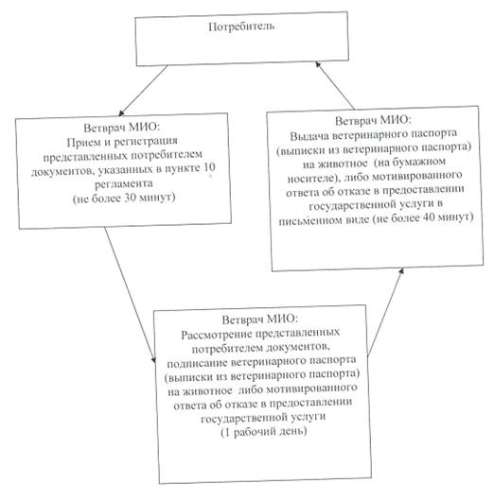

**Схема 2 предоставления государственной услуги при обращении в**  
**МИО для выдачи дубликата ветеринарного паспорта на животное**

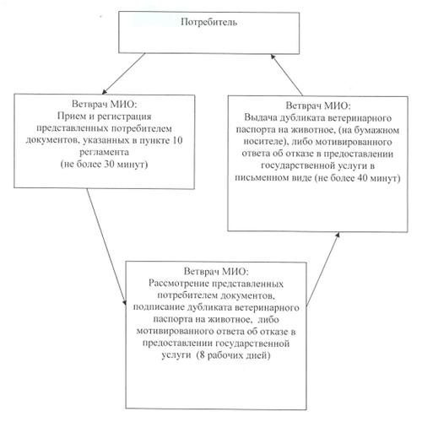

© 2012. РГП на ПХВ «Институт законодательства и правовой информации Республики Казахстан» Министерства юстиции Республики Казахстан